Nota de prensa Sulz am Neckar, marzo 2019

Una sujeción rápida y una retención segura – Los dispositivos de sujeción rápida de KIPP

Desde hace muchas décadas, HEINRICH KIPP WERK enfoca su esfuerzo en desarrollar productos duraderos que simplifiquen y aceleren el trabajo cotidiano. Los nuevos dispositivos de sujeción rápida de KIPP se adhieren fielmente a este principio. La empresa ofrece numerosos dispositivos de sujeción rápida organizados en un total de tres categorías de productos.

Los dispositivos de sujeción rápida se utilizan, por ejemplo, en la técnica de sujeción o en la construcción de herramientas de la industria de automoción, del metal, madera o plásticos. Están indicados para retener y sujetar piezas de trabajo para luego taladrarlas, rectificarlas, soldarlas, flexionarlas, comprobarlas o montarlas.

Los dispositivos de sujeción rápida de KIPP de acero o acero inoxidable se distinguen por su prolongada durabilidad, su resistencia al desgaste y su empuñadura inalterable al aceite de color de señalización rojo. Además, convencen por su facilidad de uso. Gracias a su amplia abertura, permiten una extracción rápida y sin trabas de las piezas de trabajo sujetas. Un pequeño esfuerzo manual basta para alcanzar grandes fuerzas de sujeción.

HEINRICH KIPP WERK divide los dispositivos de sujeción rápida en tres formas construcción diferentes: los dispositivos de sujeción rápida horizontales, los dispositivos de sujeción rápida verticales y los dispositivos de sujeción de la biela. Los dispositivos de sujeción rápida horizontales tienen una escasa altura constructiva, mientras que los dispositivos de sujeción de la biela se caracterizan por sus dimensiones compactas y las elevadas fuerzas de sujeción. La gama de productos incluye también dispositivos de sujeción con abrazadera y con gancho, que se prestan especialmente para cerrar moldes y recipientes. Los husillos de presión permiten adaptar fácil y manualmente la altura de sujeción de todos los dispositivos de sujeción rápida al campo de aplicación correspondiente.

Caracteres con espacios en blanco:
Título: 88 caracteres
Texto: 1.919 caracteres
Total: 2.007 caracteres

HEINRICH KIPP WERK KG
Stefanie Beck, Marketing
Heubergstraße 2
D-72172 Sulz am Neckar

Teléfono: +49 7454 793-30
E-mail: s.beck@kipp.com

Más información y fotos de prensa
Véase www.kipp.es, región: Alemania, sección: Noticias / área de prensa

Fotos

Una sujeción rápida y una retención segura – Los dispositivos de sujeción rápida de KIPP  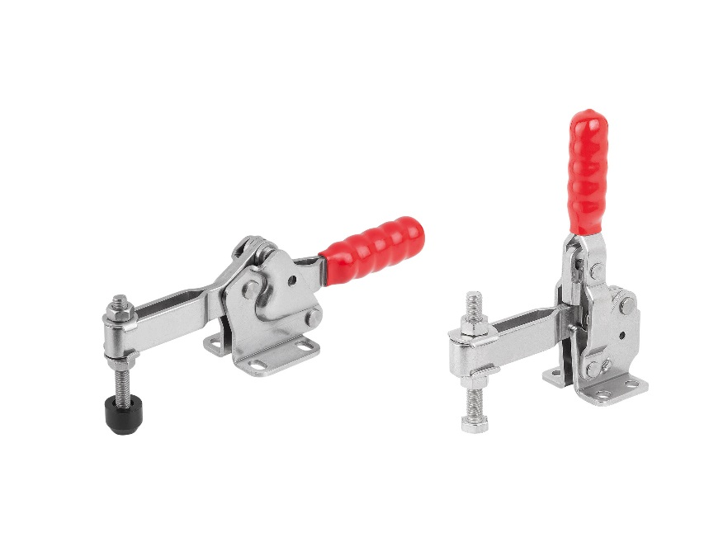 | Archivo de imagen:  KIPP_Schnellspanner_K1241_K1255.jpg

Derechos de imagen: autorizado para su publicación gratuita y sin licencia en medios de información especializados.
Se ruega hacer mención de la fuente y documentos.

